Практико-ориентированное задание

I. Самое активное участие в боях под Плевной принимал выдающийся русский полководец М. Д. Скобелев, которого солдаты называли «белым генералом». Ознакомьтесь с материалами к уроку и ответьте, почему его так называли. Внимательно рассмотрите фотографии двух памятников М. Д. Скобелеву в Москве. Сравните их. Подумайте, отличается ли образ героя Плевны в этих памятниках. Что общего и различного в трактовках авторов? Напишите сочинение-описание «Психологический портрет М. Д. Скобелева».
1. Памятник, созданный по проекту полковника П. А. Самонова, был открыт 24 июня 1912 года и снесён 1 мая 1918 года во исполнение декрета «О снятии памятников царям и их слугам», подписанного В. И. Лениным.
Располагался на Тверской площади на месте нынешнего памятника Юрию Долгорукому (одновременно с установкой памятника площадь получила название «Скобелевская площадь», которое носила до 1918 года).
2. Памятник создан по проекту А. И. Рукавишникова и открыт на проспекте Вернадского у здания Военной академии Генерального штаба Вооружённых Сил Российской Федерации в Москве в декабре 2014 года.
2
1
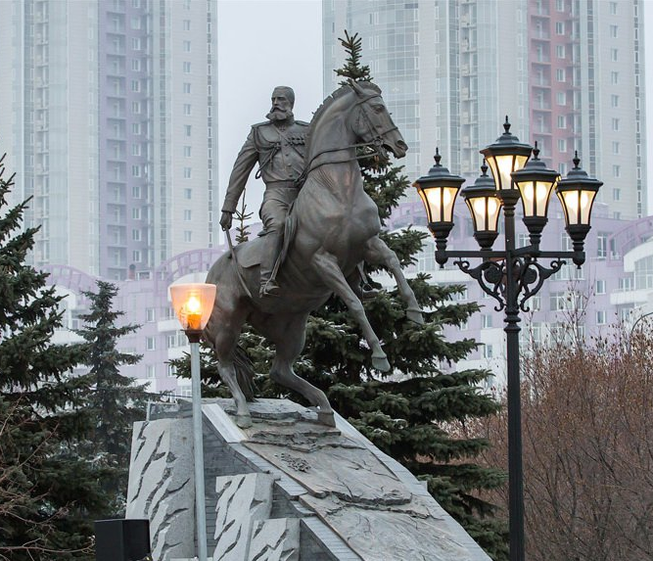
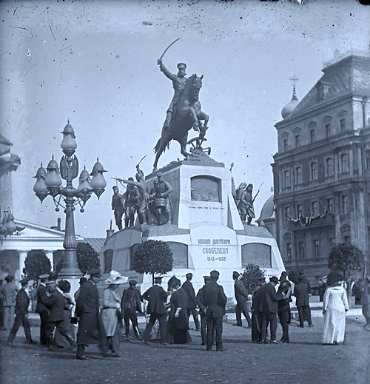
II. «Я памятник себе воздвиг нерукотворный…». Всем нам знакомы эти строки, знакомы настолько, что мы даже не задумываемся о них… А если задуматься…. Пушкин… Что можно сказать о Пушкине? Можно повторять за Аполлоном Григорьевым: «Пушкин – наше всё!» Можно много говорить о его гении, о вкладе в русскую литературу и мировую культуру вообще. Пушкин – это Пушкин… Нерукотворный памятник поэт воздвиг себе сам. А благодарные потомки лишь увековечили его память в бронзе и мраморе.
Памятники Александру Сергеевичу Пушкину установлены во многих городах и странах мира. Всего их более 190.
Разработайте путеводитель о местах нахождения памятников А. С. Пушкину «Имя Пушкина на карте мира» в форме лифлета.

